**我校举办“人工智能+”创新发展暨人工智能学科建设论坛**

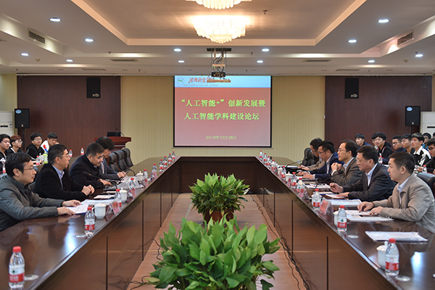

会议现场

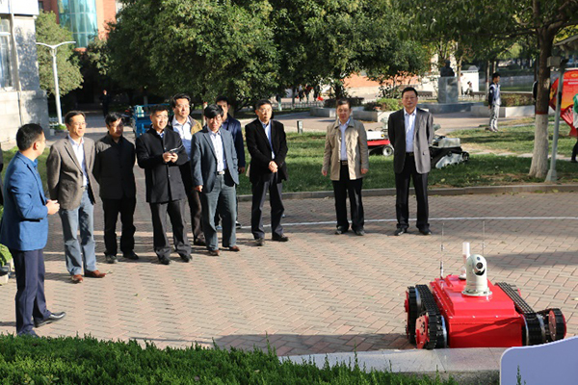

与会专家观看我校自主研发的特种机器人

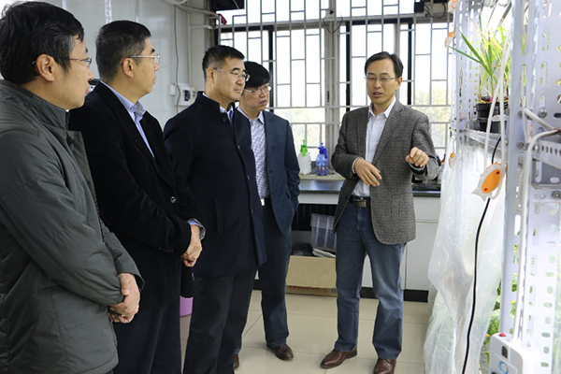

与会专家参观我校基因组编辑工程技术中心

10月28日，由科技处、人事处、人工智能学院和信息工程学院举办的“人工智能+”创新发展暨人工智能学科建设论坛在行政楼206会议室举行。

国家重点研发计划智能机器人专项总体组专家、山东大学李贻斌教授，国家重点研发计划智能机器人专项总体组副组长、南开大学韩建达教授，国家重点研发计划智能机器人专项总体组专家、国家杰出青年基金获得者、清华大学孙富春教授，国家重点研发计划智能机器人专项总体组专家、中科院自动化所王硕研究员，我校校长李成伟教授、副校长何松林教授出席了论坛。科技处、人工智能学院、信息工程学院负责人及100余名师生参加了论坛。论坛由科技处处长孙俊良主持。

上午，论坛开始前，与会专家观看了我校人工智能与机器人团队自主研发的水陆两栖机器人、变构型巡视机器人等8款特种机器人演示，参观了粮食作物基因组编辑工程技术中心等科研平台。

随后，韩建达、孙富春、王硕和李成伟分别围绕“人工智能+”创新发展分别作了“新一代机器人共性技术”“后深度学习时代的人工智能”“水下仿生机器人-操作臂系统及其自主作业”“人工智能+农业”等主题做了报告。

下午，与会专家和部分师生在零号楼502会议室围绕人工智能学科建设进行研讨。与会专家肯定了我校在“人工智能+机器人”“人工智能+教育”“人工智能+农业”等方向的发展理念、策略与路径，并提出了建设性意见。

（科技处 人工智能学院 信息工程学院）